MANUALE UTENTE

FornitoriNET

COMPASS GROUP ITALIA SPA
INDICE

1 ACCESSO AL SISTEMA 3
1.1 PAGINA PRINCIPALE AREA FORNITORI 4
1.1.1 REGISTRAZIONE 4
1.1.2 ACCESSO QUESTIONARIO 4
1.1.3 RICHIESTA PASSWORD 5
1.2 REGISTRAZIONE 7
1.2.1 PARTITA IVA 7
1.2.2 COMPILAZIONE 8
1.2.3 CONFERMA 9
1.3 QUESTIONARIO DI AUTOVALUTAZIONE 11
1.3.1 CAMBIO PASSWORD E INDIRIZZO E-MAIL 12
1.3.2 TIPO FORNITORE 13
1.3.3 QUESTIONARIO 14
1.3.4 COMPILAZIONE SEZIONI QUESTIONARIO 15

ACCESSO AL SISTEMA

L’accesso all’applicazione FornitoriNET avviene tramite la home page di Compass Group Italia (www.compass-group.it).

Per accedere all’Area Fornitori Cliccate qui.


PAGINA PRINCIPALE AREA FORNITORI

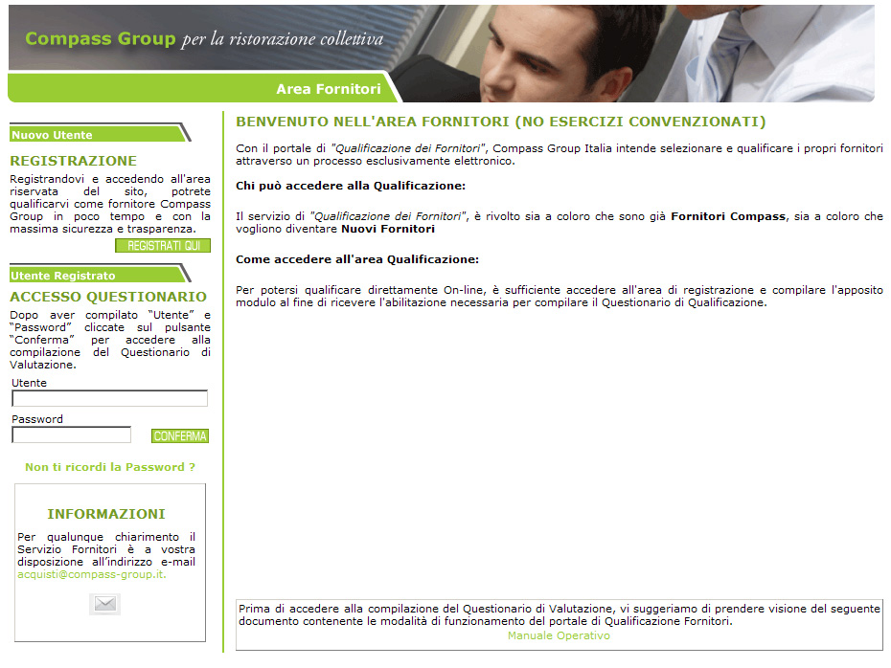
1.1.1
1.1.2
1.1.3

REGISTRAZIONE

Per accedere alla compilazione del Questionario di Valutazione dei Fornitori dovrete prima accedere all’area di registrazione premendo il bottone

ACCESSO QUESTIONARIO

Dopo esservi registrati e aver ricevuto via e-mail la vostra password (assegnata automaticamente dal sistema), potrete accede alla compilazione del Questionario compilando Utente e Password e premendo il bottone

RICHIESTA PASSWORD

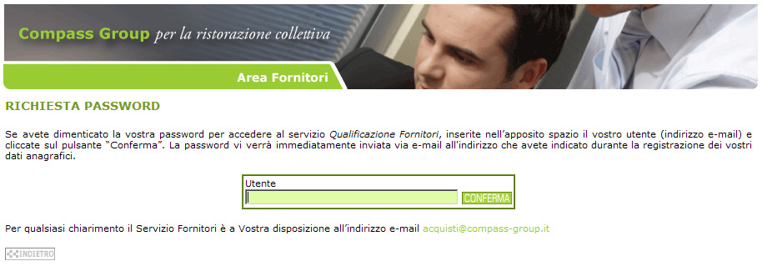

Se vi dovesse capitare di dimenticare la vostra password, compilate correttamente l’utente (indirizzo e-mail) e premete il pulsante .

Il sistema automaticamente invierà una e-mail contente la password corretta.

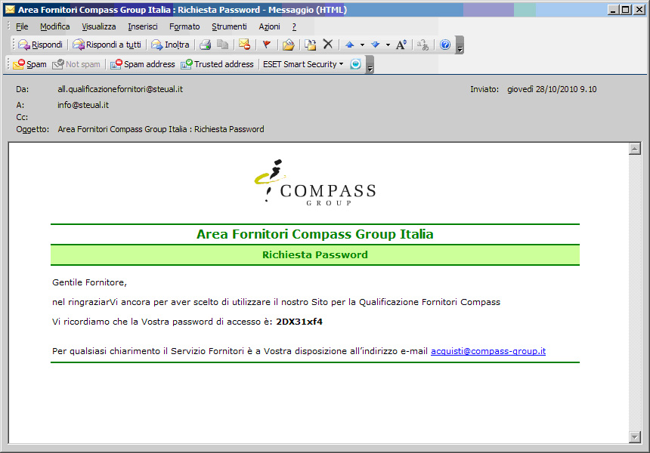

REGISTRAZIONE

REGISTRAZIONE

PARTITA IVA

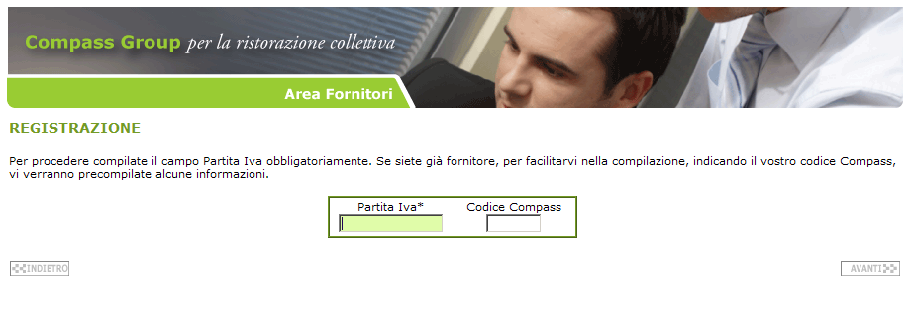

Per procedere nella registrazione è necessario digitare la propria Partita Iva.
Se siete già fornitori Compass digitando anche il vostro Codice Fornitore Compass vi verranno precompilate alcune informazioni

Prima di procedere verranno eseguiti i seguenti controlli:

- La Partita Iva deve essere obbligatoriamente compilata
Messaggio: “Valorizzare la Partita Iva”
- la Partita Iva deve essere valorizzare correttamente
Messaggio: “Valorizzare correttamente la Partita Iva”
- la Partita Iva non deve essere già registrata sul sito
Messaggio: “Fornitore GIA' registrato ONLINE Accedere al sito come utente registrato”

Per procedere nella registrazione premere il bottone .

Per abbandonare la registrazione premere il bottone .

COMPILAZIONE

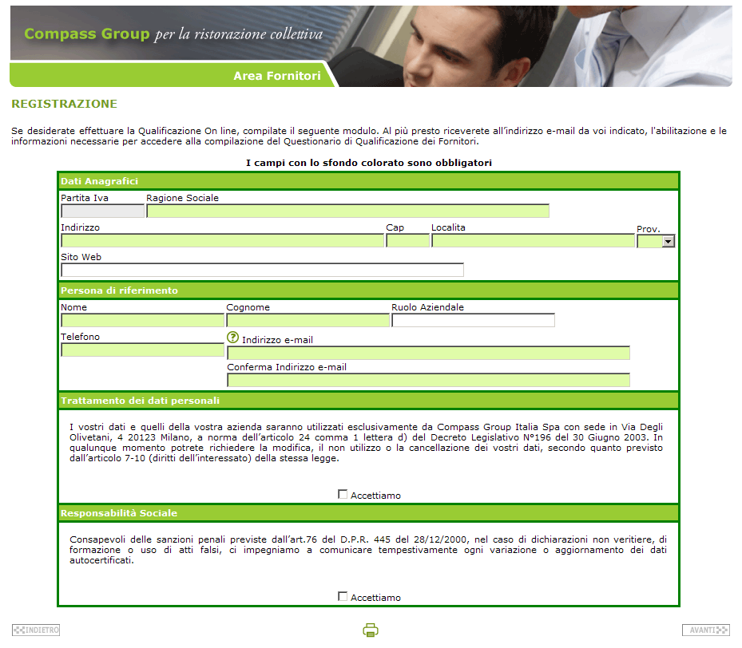

Prima di procedere verranno eseguiti i seguenti controlli:

- tutti i campi obbligatori (con lo sfondo verde) devono essere compilati
- le clausole per il Trattamento dei dati personali e per la Responsabilità Sociale devono essere accettate
- l’indirizzo e-mail venga compilato correttamente
- il contenuto della conferma dell’indirizzo e-mail coincida con quello dell’indirizzo e-mail
- l’indirizzo e-mail non deve essere già esistente nel sistema

Per terminare la registrazione premere il bottone .

Per abbandonare l’inserimento premere il bottone .

CONFERMA

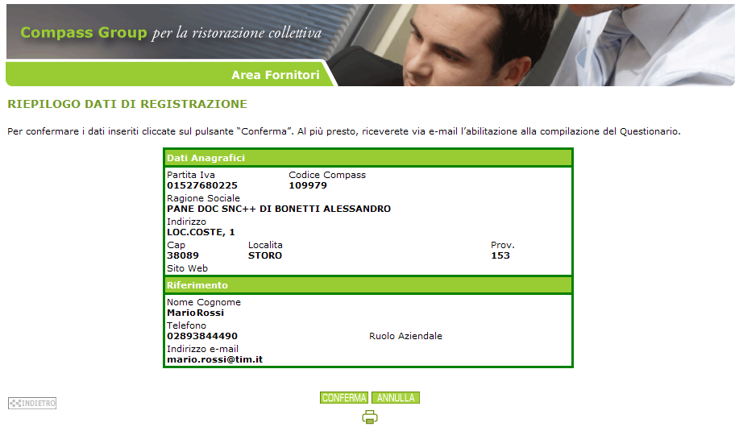
In questa pagina vengono riproposti i dati compilati durante la registrazione, premendo il bottone si confermano definitivamente i dati compilati, premendo il bottone si abbandona la registrazione.

Appena confermata la registrazione il sistema invierà una e-mail di conferma dove sarà contenuta la password assegnata automaticamente dal sistema.

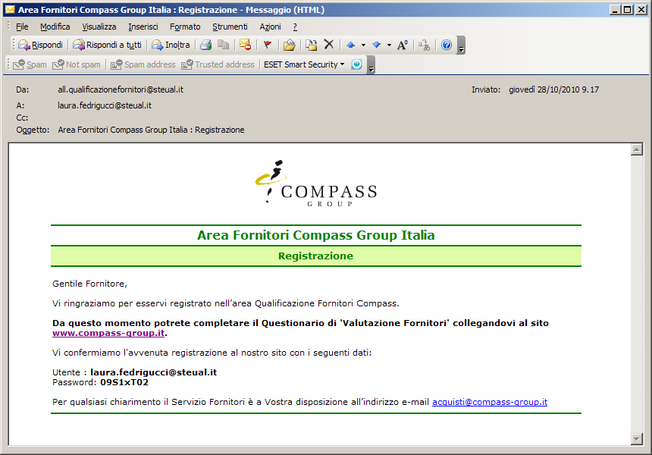

ACCESSO
AL QUESTIONARIO

QUESTIONARIO DI AUTOVALUTAZIONE
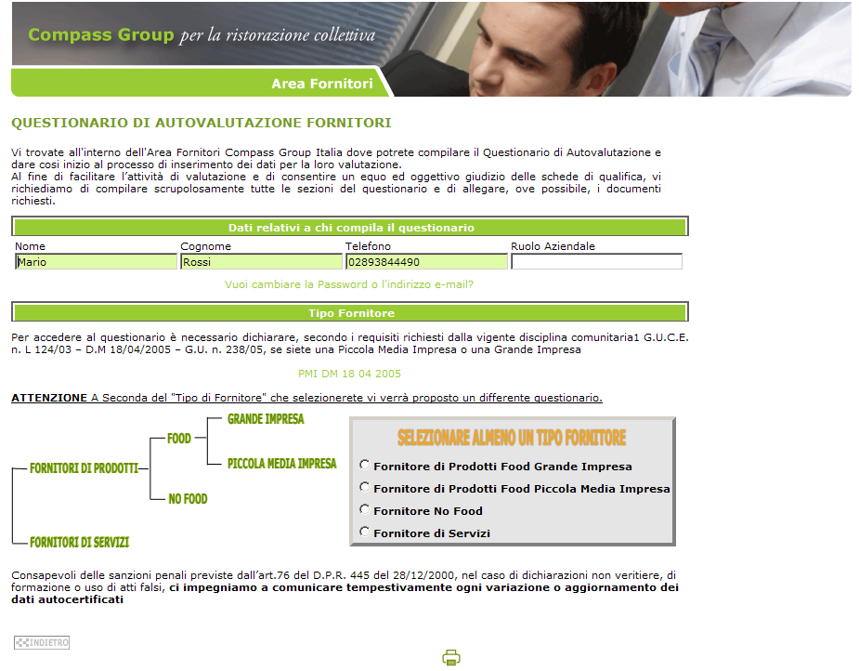
1.3.1
1.3.2

CAMBIO PASSWORD E INDIRIZZO E-MAIL

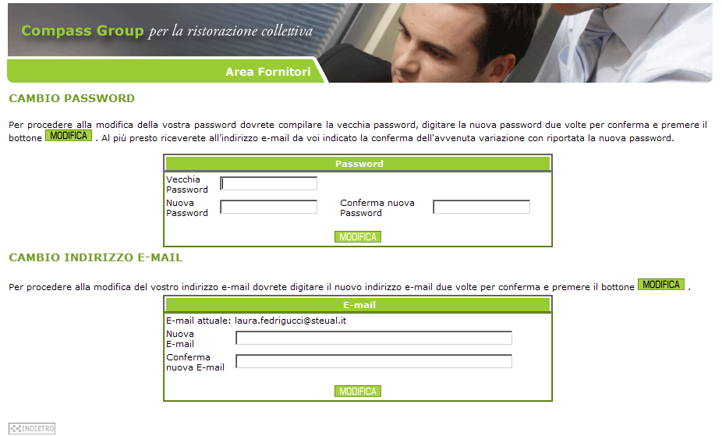

Per modificare la vostra password dovrete compilare i campi: vecchia password, nuova password e conferma nuova password e premere il bottone .

Il sistema automaticamente vi invierà una e-mail di conferma dell’avvenuta variazione.
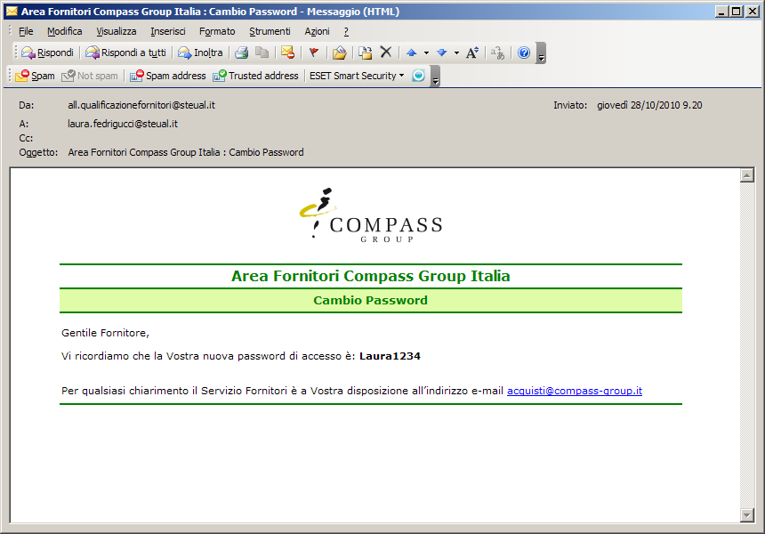

Per modificare l’indirizzo e-mail dovrete compilare i campi: nuova e-mail e conferma nuova e-mail e premere il bottone .

TIPO FORNITORE

Per procedere nella compilazione del questionario bisogna obbligatoriamente selezionare un Tipo di Fornitore.

A seconda del Tipo di Fornitore verrà proposto un Questionario differente

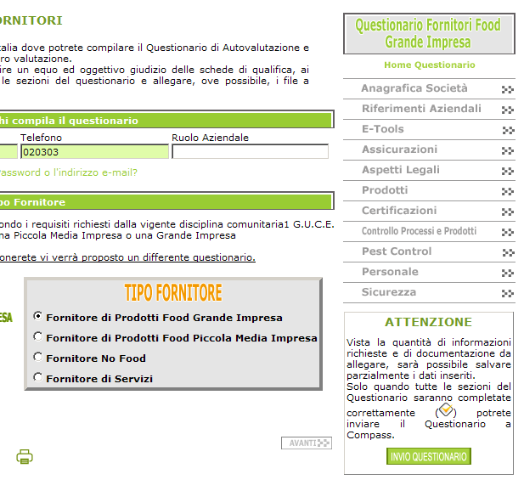 | 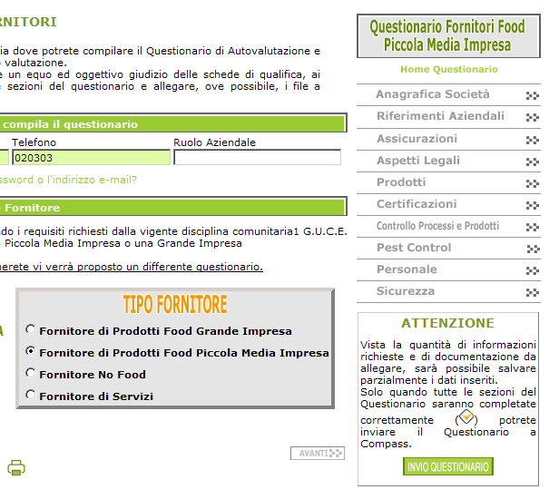
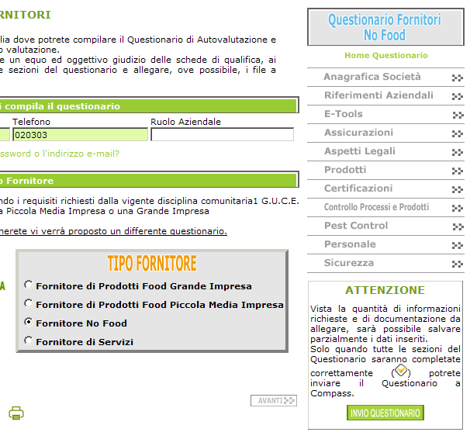 | 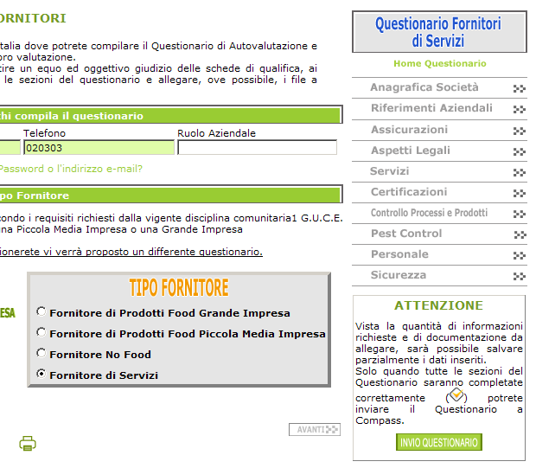

QUESTIONARIO
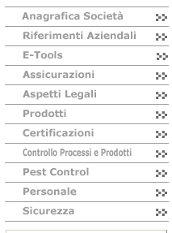
Per proseguire nella compilazione delle varie sezioni del Questionario premere sul bottone o su una delle sezioni elencate in alto a sinistra

Vista la quantità di informazioni richieste e di documentazione da allegare, anche quando la singola sezione del questionario non sarà completata, i dati inseriti saranno comunque salvati parzialmente.

Quando la sezione del menu sarà completata correttamente, la voce comparirà spuntata (ES. ). Quando tutte le voci saranno spuntate si potrà inviare il questionari in Compass, premendo il bottone

Con l’invio del Questionario a Compass il sistema automaticamente invierà una e-mail di conferma al fornitore.

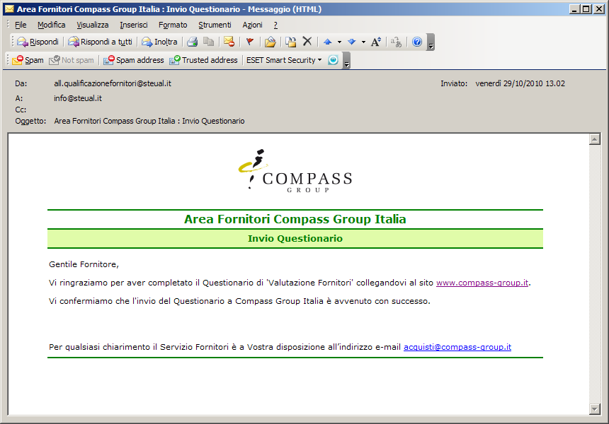
Sopra le sezioni comparirà la scritta con la data di invio del questionario 

COMPILAZIONE SEZIONI QUESTIONARIO

Per ogni Questionario verranno personalizzate le informazioni da compilare nelle varie sezioni.

- Nelle sezioni del Questionario sarà necessario:

- compilare tutti i campi con lo sfondo colorato
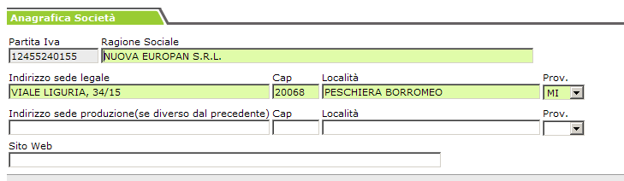

- rispondere alle domande con possibile risposta Si/No
- allegare i documenti richiesti

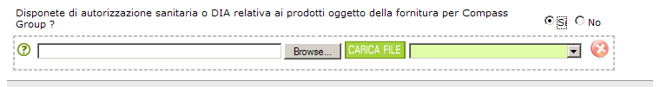

Per allegare la documentazione richiesta è necessario:
- selezionare il file da caricare premendo il bottone
- premere il bottone .
I documenti allegati possono essere visualizzati, selezionandoli dall’elenco
e premendo il bottone .

Se il documento è stato allegato erroneamente è possibile eliminarlo, selezionandolo dall’elenco e premendo il bottone .
Il nome del documento che viene allegato viene rinominato facendo precedere al nome originario il prefisso che identifica la sua natura.

ATTENZIONE:

Per alcuni documenti è prevista una data di scadenza ed ulteriori informazioni (Es. Sezione Assicurazioni e Sezione Certificazioni).
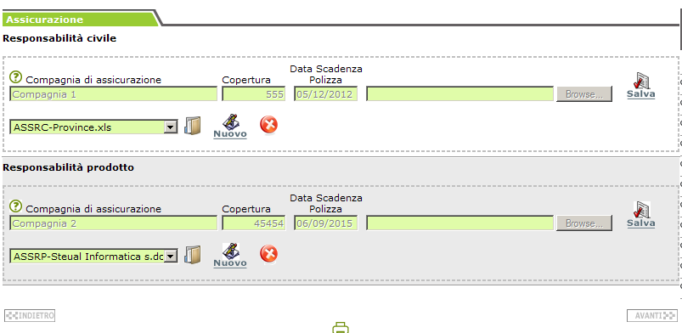

In questo caso bisognerà:
- premere il bottone 
- compilare le informazioni richieste (Compagnia di assicurazione, copertura e Data Scadenza Polizza)
- selezionare il file da caricare premendo il bottone
- premere il bottone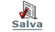

Quando il documento sarà scaduto sarà possibile inserire il nuovo documento premendo il bottone .

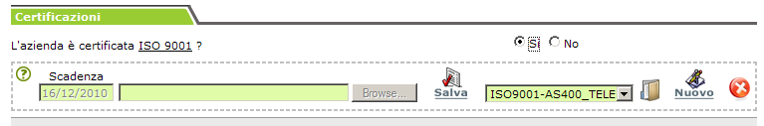

In questo caso bisognerà:
- premere il bottone
- compilare la Data di Scadenza del certificato
- selezionare il file da caricare premendo il bottone
- premere il bottone

Quando il documento sarà scaduto sarà possibile inserire il nuovo documento premendo il bottone .

- Help in linea

Per alcuni campi è previsto un Help in linea per aiutarvi nella comprensione dell’informazione richiesta.

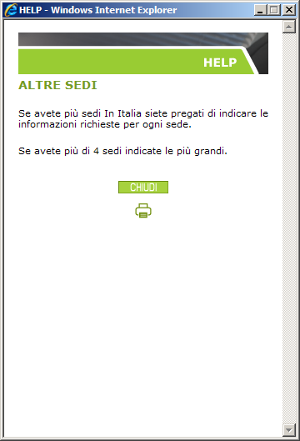

- Bottoni

Premendo ci si sposta nella sezione precedente a quella corrente.

Premendo ci si sposta nella sezione successiva a quella corrente.

Premendo si salvano i dati compilati della sezione corrente.

Premendo si annullano le modifiche non ancora confermate.

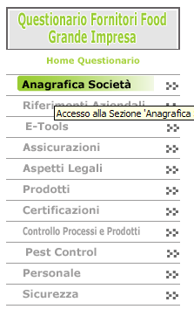

Premendo si ritorna alla pagina principale del Questionario.

Premendo sulla singola sezione del Questionario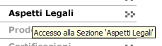 si accede alla nuova sezione.

Quando si lascia la sezione del questionario e si è effettuate delle modifiche senza averle confermate comparirà la seguente richiesta:

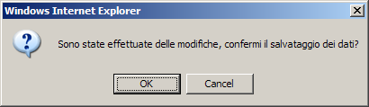

Premendo si salveranno le modifiche
Premendo 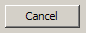si annulleranno le modifiche non ancora confermate
- Controlli

Ogni volta che si confermano i dati compilati, fino a quando tutte le informazioni non saranno completamente corrette comparirà la seguente videata dove verranno segnalati i campi da compilare, le risposte incomplete e i documenti da allegare.

